**Графический диктант (рисование по клеточкам)**

Что такое **графический диктант**? Графический диктант - это**рисование по клеточкам**, используя специальные указания в задании. Графические диктанты развивают у ребенка внимание, восприятие, абстрактное мышление, ориентацию в пространстве, логику и мелкую моторику рук. Дети с радостью и интересом приступают к выполнению таких заданий. Графические диктанты подготавливают руку ребенка к письму и подходят для детей от пяти лет.

**Оснащение**

Для графического диктанта понадобятся: лист бумаги в клеточку и карандаш (при необходимости ластик, чтобы стереть неточности или лишнее). В заданиях указаны направления и цифры, показывающие количество клеток, которые нужно пройти в указанном направлении. Если следовать указателям точно и внимательно, вести черту в нужном направлении на нужное расстояние, то получается четкая картинка. Это может быть животное, растение, предмет, транспорт и многое другое.

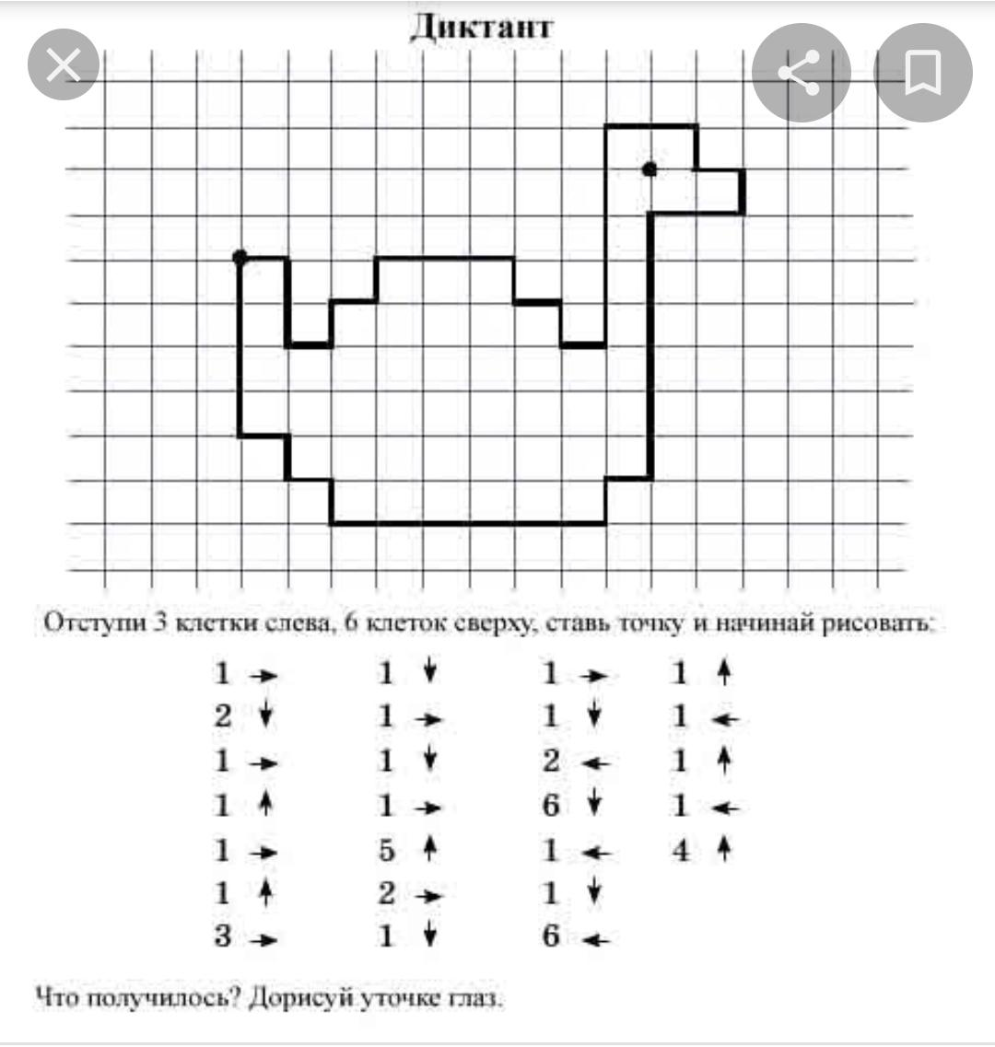

**Электронные ресурсы.**

1) YouTube- <https://youtu.be/y-Y9Le52OAg> музыкальная физминутка